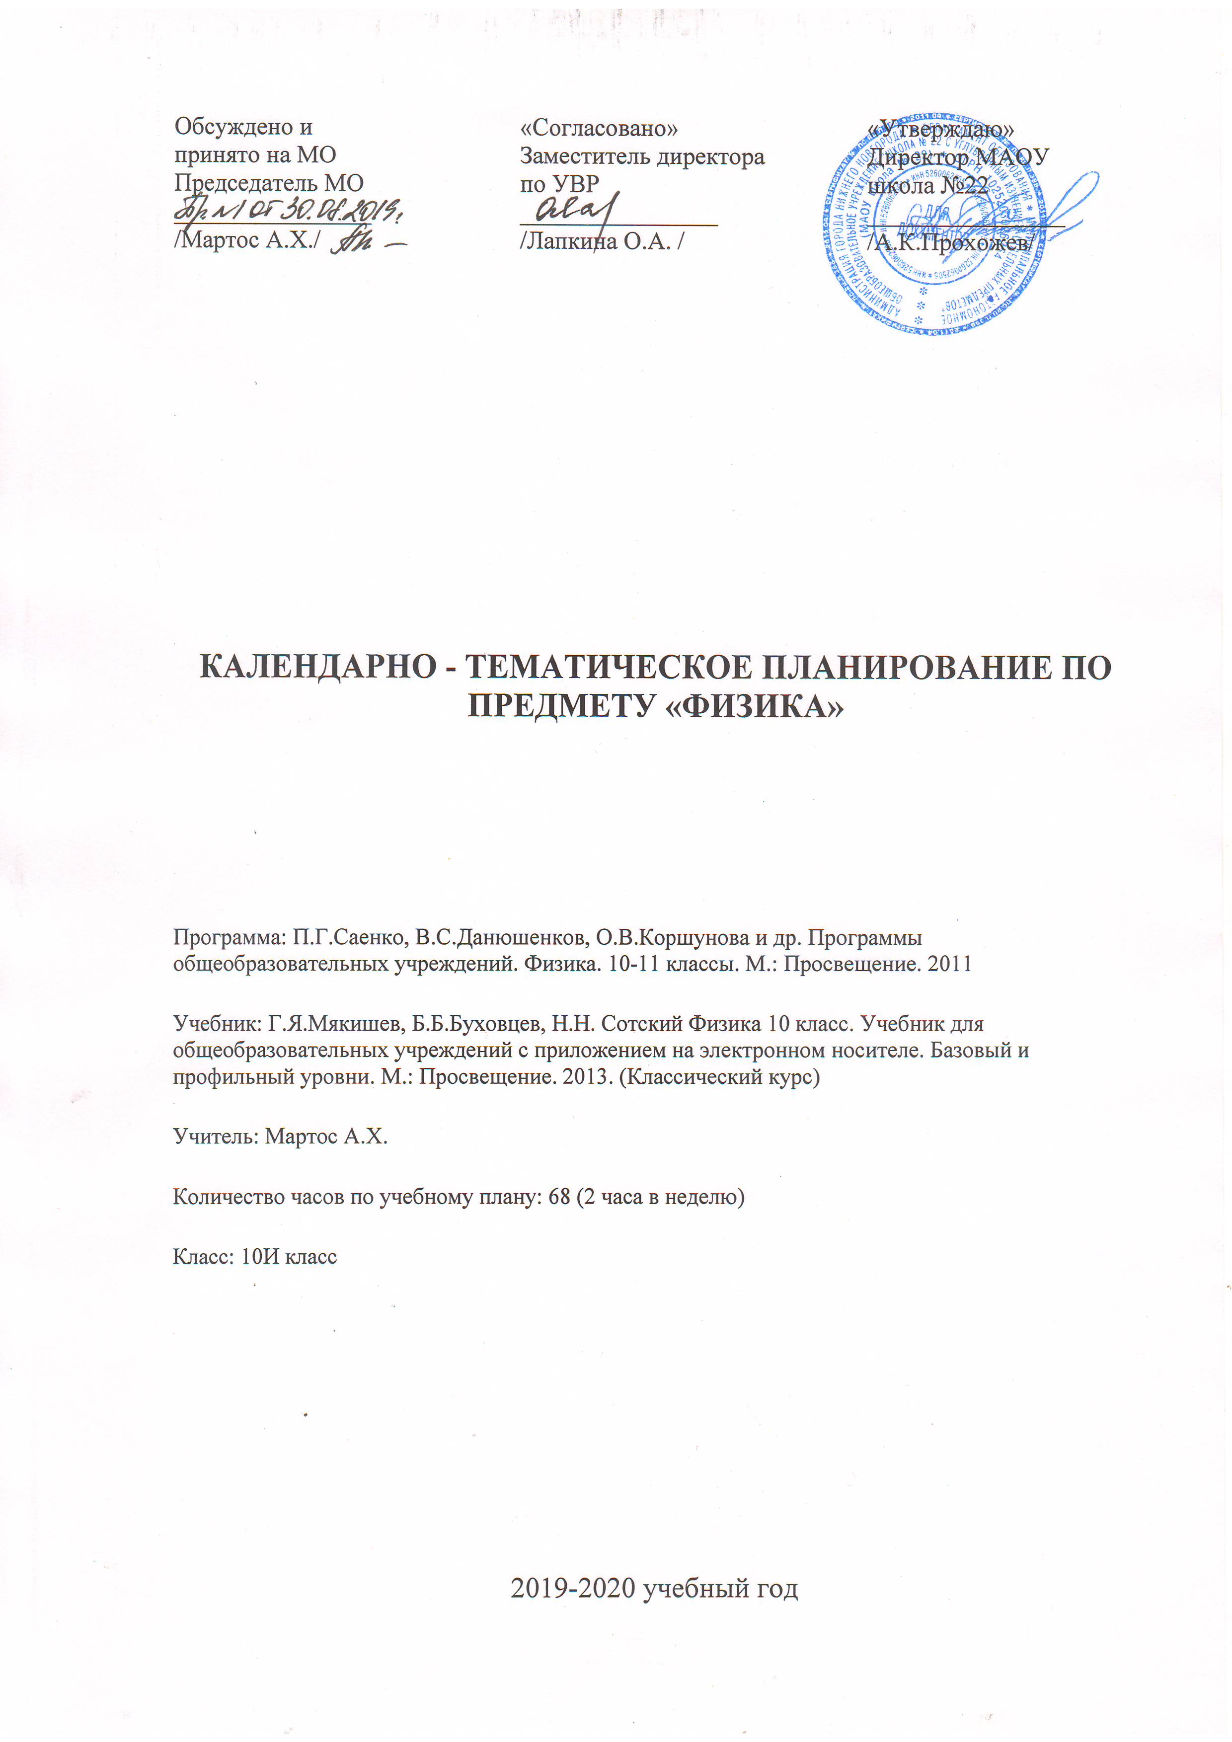

Календарно-тематическое планирование уроков физики в 10 классе.
(68 часов)
ВВЕДЕНИЕ (1 час)
№ недели | № урока | Дата | Тема урока
1 | 1/1 |  | Вводный инструктаж по ТБ. Физика и познание мира. Классическая механика.
ТЕМА 1. МЕХАНИКА (24 часа)
Кинематика (9 часов)
№ недели | № урока | Дата | Тема урока
1 | 2/1 |  | Движение точки и тела. Положение точки в пространстве. Вектор и проекция вектора на ось.
2 | 3/2 |  | Способы описания движения. Система отсчета. Перемещение.
2 | 4/3 |  | Равномерное движение тел. Скорость. Уравнение равномерного движения. Решение задач.
3 | 5/4 |  | Скорость при неравномерном движении. Мгновенная скорость. Сложение скоростей.
3 | 6/5 |  | Прямолинейное равноускоренное движение. Уравнение движения с постоянным ускорением.
4 | 7/6 |  | Свободное падение тел.
4 | 8/7 |  | Равномерное движение точки по окружности.
5 | 9/8 |  | Решение задач по теме «Кинематика»
5 | 10/9 |  | Контрольная работа №1 «Кинематика».
Динамика (8 часов)
№ недели | № урока | Дата | Тема урока
6 | 11/10 |  | Материальная точка. Первый закон Ньютона.
6 | 12/11 |  | Второй закон Ньютона.
7 | 13/12 |  | Третий закон Ньютона. Единицы массы и силы. Понятие о системе единиц.
7 | 14/13 |  | Силы в природе. Силы всемирного тяготения. Закон всемирного тяготения.
8 | 15/14 |  | Первая космическая скорость. Сила тяжести и вес тела. Невесомость и перегрузки.
8 | 16/15 |  | Деформация и силы упругости. Закон Гука.
9 | 17/16 |  | Силы трения.
9 | 18/17 |  | Лабораторная работа №1 «Изучение движения тела по окружности под действием сил упругости и тяжести». Инструктаж по ТБ.
Законы сохранения в механике. Статика. (7 часов)
№ недели | № урока | Дата | Тема урока
10 | 19/18 |  | Импульс материальной точки. Закон сохранения импульса. Реактивное движение.
10 | 20/19 |  | Работа силы. Мощность.
11 | 21/20 |  | Механическая энергия тела: потенциальная и кинетическая. Работа силы тяжести. Работа силы упругости.
11 | 22/21 |  | Закон сохранения энергии в механике. Лабораторная работа №2 «Изучение закона сохранения механической энергии». Инструктаж по ТБ.
12 | 23/22 |  | Равновесие абсолютно твердых тел.
12 | 24/23 |  | Решение задач. Подготовка к контрольной работе.
13 | 25/24 |  | Контрольная работа №2 «Динамика. Законы сохранения в механике».

ТЕМА 2. МОЛЕКУЛЯРНАЯ ФИЗИКА. ТЕРМОДИНАМИКА (20 часов)
Основы молекулярно-кинетической теории (6 часов)
№ недели | № урока | Дата | Тема урока
13 | 29/1 |  | Основные положения МКТ. Экспериментальное доказательство основных положений МКТ. Размеры молекул.
14 | 27/2 |  | Масса молекул. Количество вещества.
14 | 28/3 |  | Решение задач на расчет величин, характеризующие молекулы.
15 | 29/4 |  | Броуновское движение. Силы взаимодействия молекул. Строение твердых, жидких и газообразных тел.
15 | 30/5 |  | Идеальный газ в МКТ. Основное уравнение МКТ.
16 | 31/6 |  | Решение задач.
Температура. Энергия теплового движения молекул (2 часа)
№ недели | № урока | Дата | Тема урока
16 | 32/7 |  | Температура. Тепловое равновесие. Определение температуры.
17 | 33/8 |  | Абсолютная температура. Температура – мера средней кинетической энергии движения молекул. Измерение скоростей молекул газа.

Уравнение состояния идеального газа. Газовые законы. (2 часа)
№ недели | № урока | Дата | Тема урока
17 | 34/9 |  | Уравнение состояния идеального газа. Газовые законы.
18 | 35/10 |  | Лабораторная работа №3 «Опытная проверка закона Гей-Люссака». Инструктаж по ТБ.
Взаимные превращения жидкостей и газов. Твердые тела. (3 часа)
№ недели | № урока | Дата | Тема урока
18 | 36/11 |  | Насыщенный пар. Зависимость давления насыщенного пара от температуры. Кипение. Испарение жидкостей.
19 | 37/12 |  | Влажность воздуха и ее измерение.
19 | 38/13 |  | Кристаллические и аморфные тела.
Основы термодинамики (7 часов)
№ недели | № урока | Дата | Тема урока
20 | 39/14 |  | Внутренняя энергия. Работа в термодинамике.
20 | 40/15 |  | Количество теплоты. Удельная теплоемкость.
21 | 41/16 |  | Первый закон термодинамики. Решение задач.
21 | 42/17 |  | Необратимость процессов в природе. Решение задач.
22 | 43/18 |  | Принцип действия и КПД тепловых двигателей.
22 | 44/19 |  | Решение задач по темам «Молекулярная физика. Термодинамика»
23 | 45/20 |  | Контрольная работа №3 «Молекулярная физика. Основы термодинамики».
ТЕМА 3. ОСНОВЫ ЭЛЕКТРОДИНАМИКИ (22 часа)
Электростатика (9 часов)
№ недели | № урока | Дата | Тема урока
23 | 46/1 |  | Что такое электродинамика. Электрический заряд и элементарные частицы. Электризация тел.
24 | 47/2 |  | Закон сохранения электрического заряда. Закон Кулона. Решение задач на закон Кулона.
24 | 48/3 |  | Электрическое поле. Напряженность электрического поля. Принцип суперпозиции полей. Решение задач.
25 | 49/4 |  | Силовые линии электрического поля. Решение задач.
25 | 50/5 |  | Проводники и диэлектрики в электрическом поле.
26 | 51/6 |  | Потенциальная энергия заряженного тела в однородном электростатическом поле.
26 | 52/7 |  | Потенциал электростатического поля. Разность потенциалов. Связь между напряженностью поля и напряжением.
27 | 53/8 |  | Электроемкость. Конденсаторы. Назначение, устройство и виды. Решение задач.
27 | 54/9 |  | Контрольная работа №4 «Электростатика».
Законы постоянного тока (8 часов)
№ недели | № урока | Дата | Тема урока
28 | 55/10 |  | Электрический ток. Условия, необходимые для его существования.
28 | 56/11 |  | Закон Ома для участка цепи. Последовательное и параллельное соединение проводников.
29 | 57/12 |  | Лабораторная работа №4 «Изучение последовательного и параллельного соединения проводников». Инструктаж по ТБ.
29 | 58/13 |  | Работа и мощность электрического тока.
30 | 59/14 |  | Электродвижущая сила. Закон Ома для полной цепи.
30 | 60/15 |  | Лабораторная работа №5 «Измерение ЭДС и внутреннего сопротивления источника тока». Инструктаж по ТБ.
31 | 61/16 |  | Решение задач.
31 | 62/17 |  | Контрольная работа №5 «Законы постоянного тока».
Электрический ток в различных средах (5 часов)
№ недели | № урока | Дата | Тема урока
32 | 63/18 |  | Электрическая проводимость различных веществ. Зависимость сопротивления проводника от температуры. Сверхпроводимость.
32 | 64/19 |  | Электрический ток в полупроводниках. Применение полупроводниковых приборов.
33 | 65/20 |  | Электрический ток в вакууме. Электронно-лучевая трубка.
33 | 66/21 |  | Электрический ток в жидкостях. Закон электролиза.
34 | 67/22 |  | Электрический ток в газах. Несамостоятельный и самостоятельный разряды.
Резерв 1 час.

